Развитие воображения младших школьников на уроках русского
языка.
Рапенкова Т.В.,
учитель начальных классов
МБОУ «Новоталицкая средняя школа»
Ивановского района
Ивановской области.
Основная образовательная программа начального общего образования направлена на создание основ для самостоятельной реализации учебной деятельности, обеспечивающей социальную успешность, развитие творческих способностей. Развитие умения учиться - это и развитие широких познавательных интересов, инициативы и любознательности, мотивов познания и творчества.
Увидеть в ребёнке творца, исследователя, изобретателя на уроках русского языка помогают упражнения, направленные на развитие воображения. Именно воображение стоит в центре творчества. Эта высшая психическая функция отражает действительность не как существующую реальность, а как возможность, вероятность. Отечественные психологи Выготский Л.С., Петровский А.В., Рубинштейн С.Л.различают два вида воображения: воссоздающее и творческое, теснейшим образом связанных между собой. Продуктом деятельности воссоздающего воображения являются образы на основе их словесного описания или внешней опоры / чертёж,схема/ Продукт деятельности творческого воображения не имеет аналога в объективной действительности, образы являются объективно новыми. В младшем школьном возрасте совершенствуется воссоздающее воображение и активизируется творческое. В этом возрасте у детей остроумные сравнения, оригинальные идеи. Младший школьник может сознательно ставить цель действий, находить средства и приёмы её достижений, планировать в уме. Однако с возрастом теряется живость впечатлений, оригинальность ассоциаций, остроумие сравнений. Поэтому для стимулирования познавательных процессов важно включить обучающихся в творчество, обеспечить развивающими играми на уроке. Из всех форм творчества литературное, словесное творчество является самым характерным для школьного возраста. По мнению Л.С. Выготского, стремление детей к сочинительству является такой же деятельностью воображения, как игра. Поэтому родилась идея систематизировать упражнения, игры, задания, развивающие воображения на уроках русского языка. Новизна материала, развивающие упражнения повышают интерес к предмету, активизируют деятельность детей, развивают их личностные качества: инициативу, уверенность, снижается страх перед неудачей.

Словарная работа.
Открой словарь. Загадай профессию, назови несколько слов, связанных с ней.
/Дорога, пассажир—водитель. Пшеница, комбайн, урожай—хлебороб.
Килограмм, грамм, магазин—продавец. Морковь, огурцы, помидоры—овощевод./
Нарисуй в своём воображении те плоды, которые соберут с такого странного
огорода. Какими вы их представляете?
Показал садовод нам такой огород—
Где на грядках, заселённых густо,
Огорбузы росли, помидыни росли,
Редисвёкла, чеслук и репуста. / Кончаловская Н./
Помогите этим странным словам стать «настоящими». Сколько таких слов получилось ?
Запиши словарные слова. Составь свои необыкновенные слова—растения, используя
словарь./Маливишня, яблодыня, моркотофель, огурох/ Ученик читает свои слова , а
дети записывают слово с непроверяемой безударной гласной в корне./ малина, яблоко,
морковь, картофель, огурец, горох/
На каждую букву вспомни своё слово и составь рассказ.
Р ракета В лесной школе.
И идёт
С сорока Идёт урок географии. Учитель рассказывает о планетах.
У учитель В это время сорока и медведь привезли ракету. Весь лесной
Н народ народ полетел в космос. Побывали на Луне, Марсе, а к обеду
О обед вернулись домой на Землю и сказали: «Нет планет красивее
К космос чем Земля!» /Катя А./

Представь себя языком./приём одухотворения неживых предметов/ Как живёшь, что чувствуешь, о чём бы хотел попросить хозяина?
/Если бы я был языком, то сказал бы детям:
--Не высовывайте меня изо рта и не показывайте друг другу! Зимой мне холодно, а летом пыль попадает. Не берите в рот острые предметы. От них у меня раны. Боюсь горячей пищи и не люблю, когда разговаривают во время еды. Зубы меня кусают. Берегите меня и уважайте! / Роман Я./
Игра «Изобретатель»/комбинирование несовместимых предметов/
Используя словарные слова, придумай вещи, удобные в жизни.
/Детские изобретения : портфель-телевизор, пальто с зонтиком, тетрадь- телефон, сапоги-грелка, точилка-карандаш, портфель-холодильник /
Части речи.
Имя прилагательное.
«Укрась слово»/образное воображение/
За одну минуту подбери как можно больше имен прилагательных к слову погода, рассказ,
улица.
Кто больше вспомнит за одну минуту объектов жёлтого цвета, чёрного цвета, горячих, интересных, прекрасных объектов.
Подбери имена прилагательные, которые изображают злую колдунью и добрую фею.
«Давайте говорить друг другу комплименты»
Кто больше скажет друг другу добрых слов?
Представь, что ты видишь, трогаешь, слышишь мамин смех. Какой он?
/Тёплый, нежный, мягкий, серебряный, васильковый, звонкий/
-- Какого цвета голос бабушки, папы?
-- Какой запах у счастья?
-- Какое настроение вызывает у тебя слово «каникулы»?
Глагол.
Прошедшее время глагола.
Загадай объект, используя глаголы прошедшего времени.
/Смотрел, не слушал, отвлекался --- (ученик). Летал, прыгал, клевал— (воробей) /
Напиши письмо другу «Как я провёл летние каникулы?»
/Здравствуй, Илья!
Как ты живёшь? Чем занимаешься?
Летом я гостил у бабушки в деревне. Я помогал сушить сено. В речке ловил рыбу,
купался. В лесу собирал грибы, ягоды, слушал пение птиц. А вечером с друзьями играл в
футбол, катался на велосипеде. Лето- моё любимое время года.
А как ты провёл лето? Пиши. Жду ответ.
До свидания. Максим./
Будущее время глагола.
Составь текст «Я через 20 лет», используя глаголы будущего времени.
/Я буду художником дизайнером. Нарисую детские вещи, мебель: стул-жираф,
диван—бегемот, посуду ввиде медуз. Люди по моим рисункам сделают эти вещи .
Они украсят квартиру и будут удивлять необыкновенной формой. /Лида К./
Неопределённая форма глагола.
Инопланетяне играют в «Бумчук». Составь правила игры, используя глаголы
неопределённой формы.
/Собрать команду из пяти человек. Облететь Венеру на корабле и постараться
вернуться первым. Прилетел последний – должен выбыть из игры.
Победителю вручить приз. / Ксения Щ./ /
Правописание частицы не с глаголами.
Напиши правила поведения на перемене, используя частицу не.
/Не кричи, не ссорься, не толкайся, не бегай,не падай, не груби./
Местоимение.
Шарады./воссоздающее воображение/
Мой первый слог найдёшь тогда,
Когда в котле кипит вода,
Местоимение-- слог второй,
А в целом – столик школьный твой. /Пар-ты./
Местоимение, предлог,
Меж них—фамилия поэта.
А целое—известный плод,
Что зреет на исходе лета. /Я- блок-о /
Составь свои шарады, используя местоимения.
/Сколько в радуге цветов?
Прибавь местоимение,
А целое—есть у тебя и у меня-
Дружная /семь-я/ /Женя С./
К местоимению прибавлю слог,
Такой, как первый в слове лошадь,
Бери его скорей ,дружок,
И будешь чистым и здоровым /мы-ло/ /Катя Г./
Первый слог местоимение
В единственном числе,
А второй всегда лягушка
Повторяет вдалеке
В огород пойдёшь-
Плод на грядке найдёшь /ты-ква/ /Рома Я./
Наречие.
Запиши правила поведения на уроке, используя наречия.
Полезные советы Вредные советы.
Учителя слушай внимательно. ………………..невнимательно.
Отвечай громко, уверенно. ……………..тихо, неуверенно.
Пиши аккуратно, красиво. ……………..небрежно.
Учись прилежно . лениво.
Клуб мысленных путешествий.
Используя наречия, опиши ориентиры своего движения, а мы его отгадаем.
Предложение.
Игра «Винегрет»
Переставь заголовки газетных статей—получатся забавные истории.
/Поход к сокровищам. Крот нашёл клад.
Отзывчивый почтальон медвежонок Тоша нашёл ворон по новому адресу/
Комический эффект. Поставь запятую.
Очень-очень Кот в очках
Странный вид Читает книжку
Речка за окном Старый дед
Горит Влетел в окно
Чей-то дом Воробей схватил
Хвостом виляет зерно
Пёсик Да как крикнет
Из ружья стреляет Улетая :
Мальчик « Вот что значит
Чуть не слопал Запятая!»
Мышку /Заходер Б./
Перевёртыши «ездока и коня»
Найди сложные предложения. Есть ли предложения с однородными членами?

Память.
Я не зря себя хвалю , Ехал кактус на окне,
Всем и всюду говорю, Вёл старушку на ремне,
Что любое предложенье А собачка в это время
Прямо сразу повторю Мыла Ваню на коне…
«Ехал Ваня на коне, Знаю я, что говорю,
Вёл собачку на ремне, Говорил, что повторю.
Ну, а кактус в это время Вот и вышло без ошибок,
Мыл старушку на окне… А чего хвалиться зрю?
/Успенский Э./
Предложения с прямой речью.
«Я думаю, что они думают, что он думает»
Составь предложения с прямой речью по рисунку./Разные мнения героев об увиденном./ 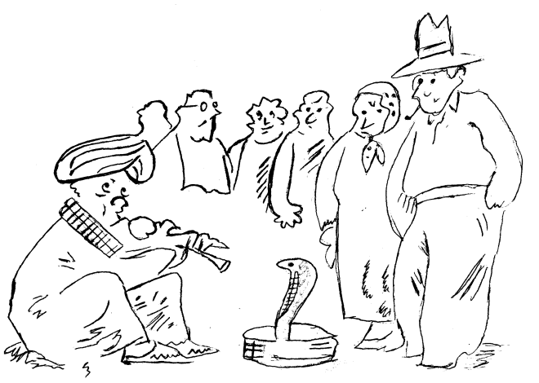
«Прохожим нравится, как танцует змея, поэтому мне должны хорошо заплатить»,-
думает факир.
Бабушка возмущается: «Безобразие! Выпустили змею из клетки и не боятся, что она
может укусить людей».
«Скажите, кто- нибудь, как научили змею танцевать под музыку?» -спрашивает мужчина
в шляпе.
« Надо сказать хозяину, что мне надоело танцевать под дудочку, пора оркестр приглашать»,- думает змея.
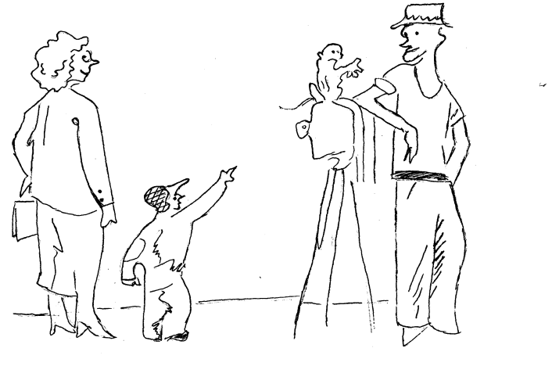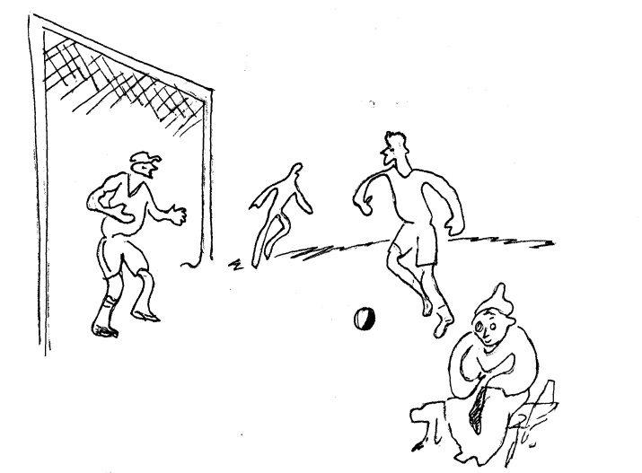
«Мальчику нравится обезьянка, я сейчас подарю фотографию на память»,-думает фотограф.
Мальчик воскликнул: «Какая забавная обезьянка, я хочу сфотографироваться!»
«На улице жарко, съем я банан»,-думает обезьяна.
«Ура! Пришли клиенты, и я снова буду фотографировать!» - обрадовался фотоаппарат.
Эти рисунки можно использовать и при составлении сложносочинённых и сложноподчинённых предложений.

Для формирования внутренних механизмов воображения используются рисунки,
схемы, чертежи. Сюда относятся задания на угадывание предмета или объекта по
характерным частям/ «Угадай что за зверь?», в лабиринте линий, поиск признаков сходства и различия в изображении персонажей, определение ошибок художника,
который по «невнимательности» перепутал элементы костюма у участников
карнавала или нарисовал «небылицы».

Фрагменты уроков.
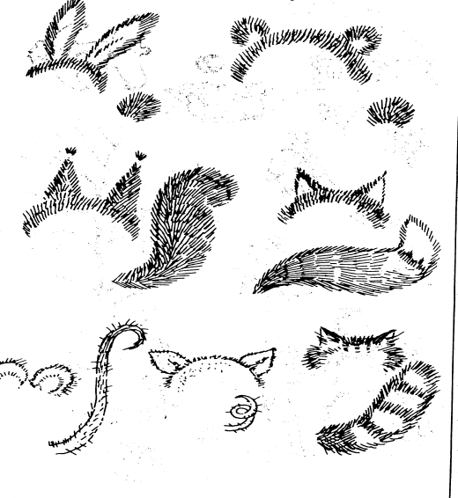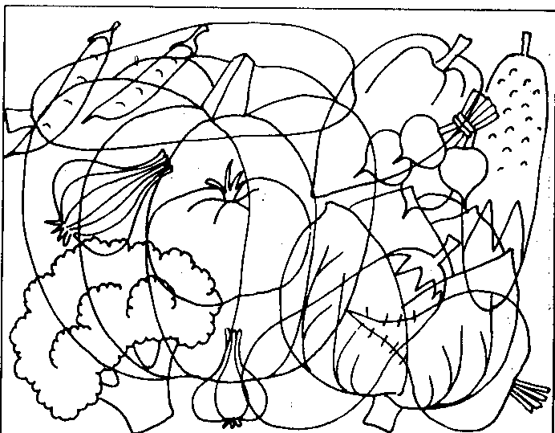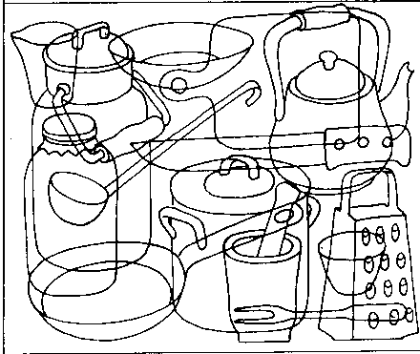
Запиши название животных, которых узнал.
/Заяц, медведь, белка, лиса, мышка, поросёнок, кот./
--Какие задания вы предложили бы выполнить с этими словами?
/Выполнить фонетический разбор, морфологический, разделить на группы:
слова с твёрдыми согласными звуками и мягкими согласными звуками, разделить для переноса, просклонять, подобрать однокоренные слова /
--Выполните задание по желанию.
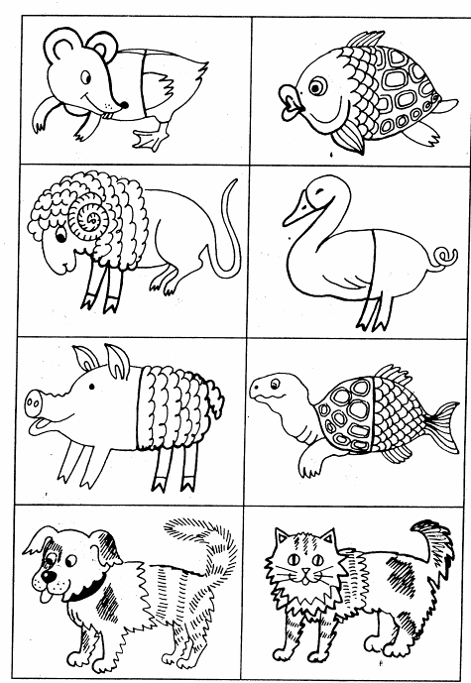
«Шпионские страсти».
Взгляни на девушку. Попробуй найти её среди других. Учти, что она может замаскироваться. Девушка может всретиться несколько раз.
Сколько разных людей ты видишь на рисунке? Запиши их имена, фамилия, отчества. 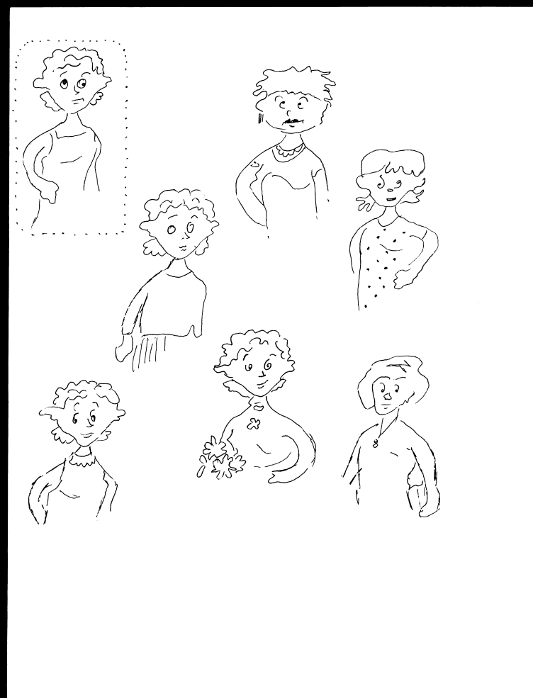
В классе каждый ученик имеет тетрадь для творческих работ по русскому языку, в которой выполняет домашние творческие задания: составление кроссвордов на изученные орфограммы, диктантов для товарища, сочиняет, фантазирует, развивает свою речь, мышление, внимание к слову, воображение, необходимые для успешного обучения в школе.

Список использованной литературы:
Примерная основная образовательная программа образовательного учреждения. Начальная школа, 2-е издание, Москва, «Просвещение», 2011г.. Составитель Е.С. Савинов
Л.С. Выготский «Воображение и творчество в детском возрасте, М., 1967г., с.93
Гатанов Ю. Развиваю воображение. Санкт-Петербург, 2000 г.
Немов Р. С. Психология. 2 т.,М., Владос,2000 г., гл. 10,с.260, с. 129-130.
Речинская Е. Г.,Сошина Е.А. Равитие творческого воображения младших школьников.
М.,Владос, 2000 г.,с. 3, с.6, с.107, с. 112-114.
Субботина Л. Ю. Развиваю воображение у детей. Ярославль, Академия развития, 1997г.
Угроватова Т.Ю. Подсказки на каждый день. М., Владос, 1995г..

